6 giugno

San Filippo
Diacono del I secolo

La qualifica del Santo di oggi è quella i « Evangelista ». Eppure il nome di Filippo non si ritrova tra quelli degli autori dei quattro Vangeli, che furono, come tutti sanno, Matteo, Marco, Luca e Giovanni.
Fu proprio San Luca, autore del terzo Vangelo e degli Atti degli Apostoli, a dare a Filippo il titolo di Evangelista, per sottolineare come questo Santo fosse non autore, ma efficacissimo propagatore dei Vangelo.
Filippo Evangelista non va confuso con Filippo Apostolo. Non appartenne ai dodici dei Cenacolo, ma ai primi sette Diaconi, prescelti dagli Apostoli per servire i poveri di Gerusalemme e per collaborare all'opera missionaria.
« Filippo - si legge negli Atti degli Apostoli -scese nella città di Samaria e predicò -Cristo a quel popolo ». Ciò avvenne dopo la prima persecuzione degli Ebrei e la morte di Santo Stefano, quando i membri della Chiesa di Gerusalemme si sparsero nelle regioni vicine, per predicare e battezzare.
A Samaria la predicazione di Filippo ottenne un successo straordinario. Le folle accorsero, e tra i numerosissimi battezzati ci fu anche il celebre Simon Mago, il quale con le sue arti « seduceva tutte le genti della Samaria - scrive San Luca - proclamando di essere un grande uomo ».
Ma San Filippo è ricordato soprattutto per aver battezzato il primo Gentile, che non apparteneva, cioè, alla razza e alla religione d'Israele. Si trovava sulla strada di Gaza quando incontrò un etiope, Eunuco, cioè ministro della Regina Candace, che tornava da Gerusalemme sopra un carro veloce.
Doveva essere un uomo colto e sensibile, perché era immerso nella lettura della Bibbia, ed era giunto proprio allora a un passo del Profeta Isaia, bellissimo ma oscuro per lui, uomo di diversa fede e di altra cultura. « Egli è stato condotto all'uccisione come una pecora, - diceva il brano - e come un agnello muto davanti a colui che lo tosa, così egli non apre la sua bocca... Per il suo sacrificio, la condanna è stata tolta ».
L'etiope non avrebbe potuto capire quel passo profetico senza qualcuno che lo guidasse nell'interpretazione. Filippo, montato sul carro, spiegò al ministro della Regina Candace il significato di quelle parole. Parlò di Gesù, il Messia annunziato dai Profeti biblici. Riferì i suoi insegnamenti e le sue opere; narrò la sua Passione e la sua morte; annunziò la sua Resurrezione e la promessa del Regno dei Cieli, per tutti gli uomini di buona volontà. Mentre il carro correva veloce sulla strada di Gaza, l'etiope non si stancava di ascoltare le parole di Filippo. Si fermarono a una fonte per ristorare i cavalli. L'etiope chiese se era possibile, con quell'acqua, ricevere il Battesimo cristiano. « Se tu credi con tutto il cuore, ciò è possibile », disse Filippo. « Io credo - rispose l'Eunuco - che Gesù Cristo è il Figlio di Dio ».
Ricevette così il Battesimo, e fu il primo battezzato non circonciso, il primo di infiniti Gentili i quali, pur non conoscendo la legge di Mosè, sarebbero diventati cittadini della Chiesa, nuova e universale Gerusalemme.
Mentre il ministro della Regina seguiva consolato il suo viaggio verso le misteriose regioni della sua patria, Filippo si fermò a predicare ad Azoto, poi risalì a Cesarea Marittima, dove più tardi lo incontrò San Paolo, in compagnia delle sue quattro figlie, anch'esse consacratesi al Signore. Altro non si sa della sua vita e della sua morte, anche se la tradizione lo dice Vescovo, a Tralle, spentosi santamente e in pace, a tarda età.

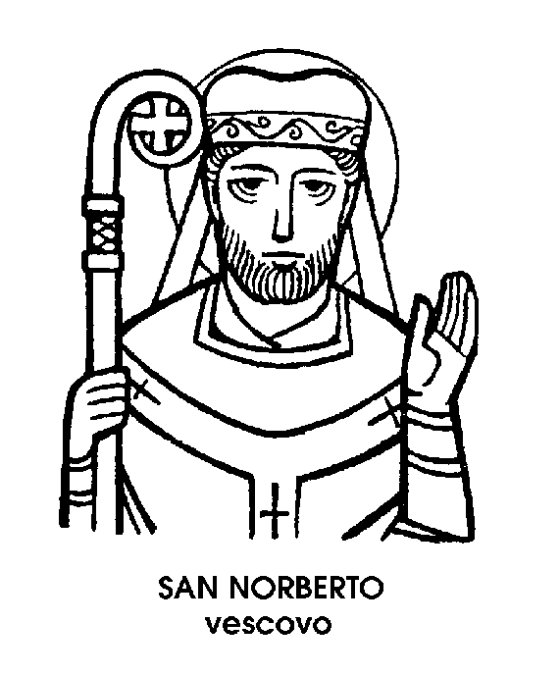
San Norberto
Monaco del XII secolo

li nome germanico di Norberto non è popolare in Italia, come lo è nei paesi del Nord. Sembra dunque che il suo destino segua il significato etimologico, perché Norberto vuol dire « illustre nel nord » o nel Settentrione. San Norberto, ricordato oggi dal Calendario della Chiesa universale, fu veramente illustre nel Settentrione, come Arcivescovo di Magdeburgo e soprattutto come fondatore dell'Ordine monastico di Prémontré.
Nato nel 1080 in Renania, da nobile famiglia, Norberto fu giovane svagato e mondano alla Corte dell'Imperatore Enrico V. Giunse alle soglie della maturità senza quasi esser sfiorato da nessuna preoccupazione spirituale.
Ma quando l'Imperatore, per simpatia verso il giovane cortigiano, gli offri l'investitura a Vescovo di Cambrai, Norberto, per quanto spensierato, comprese che non era lecito accettare una dignità religiosa di tale impegno solo perché così piaceva, o conveniva, a un Sovrano. Egli, insomma, toccò con mano il più grave problema religioso del tempo, cioè il fatto che Re e Imperatori conferivano a loro arbitrio le cariche ecclesiastiche, usurpando i diritti della Chiesa e provocando, naturalmente, un generale decadimento della vita religiosa.
A quel punto, lo spensierato cortigiano intravide la propria missione: lavorare alla riforma dei costumi ecclesiastici e a sollevare il tono spirituale del clero e dei popolo, con il risultato ultimo di liberare l'organizzazione della Chiesa dall'asservimento ai potenti del mondo. Lasciata la vita di corte, si fece penitente entro un severo monastero, dove pregò e studiò, umiliò la superbia e temprò le energie spirituali.
Ordinato sacerdote a Colonia, cominciò a predicare passando di città in città, di regione in regione, di popolo in popolo. Esortò alla purezza dei costumi, all'obbedienza alle autorità religiose, e soprattutto alla pace civile, in mezzo alle discordi città medievali. Per questo si meritò il bellissimo attributo di « Angelo della Pace ».
Incoraggiato dal Papa nella sua contrastata missione, fondò un nuovo Ordine religioso, destinato a fornire i cavalieri per quella pacifica crociata. L'Ordine ebbe la prima sede a Prémontré, in Francia, e conservò il nome di tale località. Vi si seguiva la Regola di Santo Agostino, unita ai motivi benedettini del lavoro e della contemplazione. I monaci, vestiti di bianco, vivevano in povertà e prestavano servizio nelle parrocchie di campagna.
L'Ordine di Prémontré ebbe rapida fortuna, risvegliando numerose vocazioni, specialmente tra i nobili feudali. E quando San Norberto morì, nel 1134, contava già cento filiazioni, che tenevano vivo e onorato, in tutti i paesi europei, il ricordo del Santo loro fondatore.

Beato Guido Maramaldi
Confessore del XIV secolo

Non sappiamo se la famiglia dalla quale nacque il Beato oggi ricordato fosse la stessa alla quale appartenne, due secoli più tardi, il condottiero Fabrizio Maramaldo. Se così fosse, la cosa si presterebbe a un significativo confronto, perché Fabrizio Maramaldo, abile uomo d'armi al servizio degli Imperiali, viene ricordato con infamia per la morte dei fiorentino Francesco Ferrucci, quando, secondo la celebre ma non del tutto esatta espressione, egli avrebbe « ucciso un uomo morto », pugnalando al cuore lo sconfitto e mortalmente ferito Ferruccio.
Al confronto, la nobile famiglia napoletana dei Maramaldi dalla quale usci il nostro Beato, presenta molti titoli di lode, senza che se ne conosca alcuno d'infamia. Guido infatti appartenne a un gruppo di quattro fratelli, uno dei quali fu valoroso ma non crudele soldato; un altro, brillante uomo di governo e primo ministro del Re di Napoli; un terzo, esemplare arcivescovo di Bari e saggio Cardinale della Chiesa.
Il meno brillante agli occhi del mondo fu, in apparenza, proprio Guido Maramaldi, oggi ricordato come Beato. Egli infatti non scelse la via dell'ambizione, anche se onesta, ma quella dell'umiltà, che avrebbe dovuto nasconderlo alla vista e sottrarlo agli onori terreni.
Entrò giovanissimo nel giovane Ordine di San Domenico, e anche quel passo non gli fu facile, non tanto per l'opposizione della famiglia, quanto perché la sua fragile costituzione sembrava renderlo poco adatto alla dura vita del convento, alle faticose predicazioni e alle estenuanti missioni. Invece, una volta accolto, quasi a malincuore, nell'Ordine, Guido Maramaldi si rivelò domenicano modello, novizio studioso, e predicatore promettente. Il suo fisico gracile sembrò rinsaldarsi via via che la sua mente si arricchiva di una solidissima cultura teologica.
Divenne maestro presso il convento domenicano di Napoli, poi si lanciò nel volo missionario, dirigendosi verso le terre del Mezzogiorno. In Sicilia si acquistò fama di predicatore trascinante e di maestro sapientissimo. A Ragusa colse il suo più smagliante successo e riuscì a ottenere, per il suo Ordine, la costruzione di un nuovo convento, che avrebbe avuto in seguito grande importanza nella vita spirituale e anche culturale della città.
Nominato, dalla Santa Sede, Inquisitore generale della fede per il Regno di Napoli, svolse quell'incarico elevato, delicato e anche, a quel tempo, pericoloso, con somma prudenza, serena giustizia e grande carità.
Tra i fratelli che avevano conseguito onori mondani, nella carriera amministrativa, in quella militare e in quella ecclesiastica, egli desiderò e ottenne meriti puramente spirituali, tali da giustificare il culto che si sviluppò attorno alla sua sepoltura dopo la morte, avvenuta a Napoli nel 1391.
Un secolo dopo circa, nell'imminenza dell'invasione delle truppe francesi, i devoti del Beato vollero mettere in salvo le sue reliquie, nascondendole. Da allora, non sono state più ritrovate, senza però che si perdesse con ciò la memoria del Beato Guido, della illustre famiglia dei Maramaldi.

